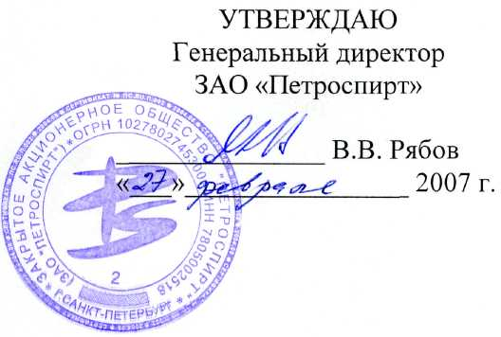

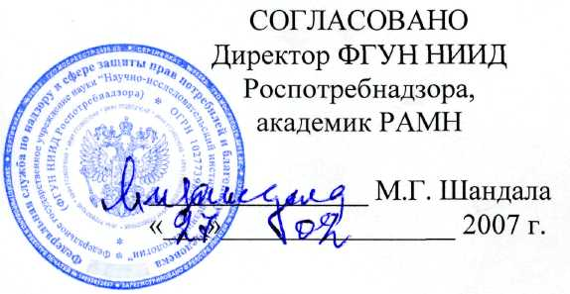

ИНСТРУКЦИЯ № 2O

по применению дезинфицирующего средства
(кожный антисептик) «Лизанол»
(ЗАО «Петроспирт», Россия)

Москва 2007 г.
ИНСТРУКЦИЯ № 20

по применению дезинфицирующего средства (кожный антисептик) «Лизанол»
(ЗАО «Петроспирт», Россия)
Разработана ФГУН НИИ дезинфектологии Роспотребнадзора
и ЗАО «Петроспирт»

Авторы: Л.Г.Пантелеева, Л.И.Анисимова, Г.Н.Мельникова, Р.П.Родионова,
А.Н.Сукиасян (ФГУН НИИД), С.В.Волкова (ЗАО «Петроспирт»)

Взамен Инструкции №16 по применению дезинфицирующего средства (кожный антисептик) «Лизанол» (ЗАО «Петроспирт», Россия) от 12.07.2006 г.

1. ОБЩИЕ СВЕДЕНИЯ.

1.1. Средство «Лизанол» представляет собой готовый к применению кожный антисептик в виде прозрачной бесцветной жидкости с характерным запахом отдушки, без механических примесей. В качестве действующих веществ содержит изопропиловый спирт (75%), алкилдиметилбензиламмоний хлорид (0,1%); кроме того, в состав средства входят функциональные добавки. Выпускается в пластиковых флаконах вместимостью 0,1; 0,5; 1,0 дм³.
Срок годности средства – 3 года со дня изготовления в невскрытой упаковке производителя.
1.2. Средство обладает антимикробной активностью в отношении грамположительных (в том числе, микобактерии туберкулеза) и грамотрицательных бактерий, дрожжеподобных грибов рода Кандида, вирусов парентеральных гепатитов и ВИЧ.
1.3. По параметрам острой токсичности, согласно классификации ГОСТ 12.1.007-76, средство при введении в желудок и нанесении на кожу относится к 4 классу мало опасных соединений, не оказывает местно-раздражающего, кожно-резорбтивного и сенсибилизирующего действия в рекомендованных режимах применения.
ПДК изопропилового спирта в воздухе рабочей зоны 10 мг/м³ (пары), 3 класс опасности.
1.4. Средство предназначено в качестве кожного антисептика для:
– обработки рук хирургов в лечебно-профилактических учреждениях;
– гигиенической обработки рук медицинского персонала лечебно-профилактических учреждений, машин скорой медицинской помощи, в зонах чрезвычайных ситуаций;
– гигиенической обработки рук медицинских работников детских дошкольных и школьных учреждений, учреждений соцобеспечения (дома престарелых, инвалидов и др.), санаторно-курортных учреждений, пенитенциарных учреждений;
– гигиенической обработки рук работников парфюмерно-косметических и химико-фармацевтических предприятий, предприятий пищевой промышленности, торговли и общественного питания, коммунальной службы.

2. ПРИМЕНЕНИЕ

2.1. ГИГИЕНИЧЕСКАЯ ОБРАБОТКА РУК: 3 мл средства наносят на кисти рук и втирают в кожу до высыхания, но не менее 30 сек.
Для профилактики вирусных инфекций необходимо увеличить кратность обработки рук при общем времени воздействия средства не менее 5 минут.
2.2. ОБРАБОТКА РУК ХИРУРГОВ: перед применением средства кисти рук и предплечья предварительно тщательно моют, не менее чем двукратно, теплой проточной водой и туалетным мылом в течение 2 минут, высушивают стерильной марлевой салфеткой. Затем на кисти рук наносят 5 мл средства и втирают его в кожу рук и предплечий в течение 2,5 мин; после этого снова наносят 5 мл средства на кисти рук и втирают его в кожу кистей рук и предплечий в течение 2,5 мин (поддерживая кожу рук во влажном состоянии). Общее время обработки составляет 5 мин. Стерильные перчатки надевают после полного высыхания средства.

3. МЕРЫ ПРЕДОСТОРОЖНОСТИ

3.1. Использовать только для наружного применения.
3.2. Не наносить на раны и слизистые оболочки.
3.3. Избегать попадания средства в глаза!
3.4. Легко воспламеняется! Не допускать контакта с открытым пламенем и включенными нагревательными приборами. Не курить!
3.5. Средство хранить в плотно закрытых флаконах, отдельно от лекарств, в местах, недоступных детям, в крытых вентилируемых складских помещениях при температуре от плюс 5⁰С до плюс 30⁰С, вдали от нагревательных приборов, открытого огня и прямых солнечных лучей.
3.6. По истечении срока годности использование средства запрещается.
3.7. Не сливать в неразбавленном виде в канализацию и рыбохозяйственные водоемы.

4. МЕРЫ ПЕРВОЙ ПОМОЩИ ПРИ ОТРАВЛЕНИИ

4.1. При попадании средства в глаза их следует немедленно обильно промыть проточной водой и закапать 20% или 30% раствор сульфацил натрия.
4.2. При попадании средства в желудок рекомендуется обильно промыть желудок водой комнатной температуры, вызывая рвоту. Затем выпить несколько стаканов воды с добавлением адсорбента (например, 10-15 измельченных таблеток активированного угля на стакан воды).

5. УПАКОВКА, ТРАНСПОРТИРОВКА И ХРАНЕНИЕ

5.1. Средство выпускается в полимерных бутылках вместимостью 0,1; 0,5 и 1,0 дм³.
5.2. Транспортировку средства производят сухопутным и морским транспортом в соответствии с правилами перевозки воспламеняемых жидкостей, содержащих изопропиловый спирт, действующими на данном виде транспорта и гарантирующими сохранность средства и тары.
5.3. При розливе средства засыпать его песком или землей и собрать в емкости для последующей утилизации. Не использовать горючие материалы (например, опилки, стружку). При уборке использовать индивидуальные средства защиты (халат, сапоги, перчатки резиновые или из полиэтилена), для защиты органов дыхания – универсальные респираторы типа РПГ-67 или РУ-60М с патроном марки А, или промышленный противогаз.
5.4. Средство хранить в плотно закрытой упаковке производителя, отдельно от лекарств, в местах недоступных детям, в крытых вентилируемых складских помещениях при температуре от плюс 5⁰С до плюс 30⁰С, вдали от нагревательных приборов, открытого огня и прямых солнечных лучей.

6. ФИЗИКО-ХИМИЧЕСКИЕ И АНАЛИТИЧЕСКИЕ МЕТОДЫ
КОНТРОЛЯ КАЧЕСТВА ДЕЗИНФИЦИРУЮЩЕГО СРЕДСТВА
«ЛИЗАНОЛ»

По показателям качества дезинфицирующее средство «Лизанол» должно соответствовать требованиям, указанным в таблице 1.
таблица 1

 | Наименование показателя | Норма | Метод анализа
1 | Внешний вид, цвет и запах | Прозрачная бесцветная жидкость, с характерным запахом отдушки, без механических примесей. | По ГОСТ 14618.0-78
2 | Плотность при 20⁰ С, г/см³ | 0,840 – 0,855 | По ГОСТ 18995.1-73
3 | Показатель преломления n²⁰_{d} | 1,375 – 1,379 | По ГОСТ 18995.2-73
4 | Показатель концентрации  водородных ионов, pH | 5,0 – 7,0 | По «Государствен-  ной фармакопее СССР» 11 изд., вып. 1, с. 113
5 | Массовая доля алкилдиметилбензиламмоний хлорида, % | 0,08 – 0,12 | По 6.1
6 | Массовая доля изопропанола, % | 72,0 – 78,0 | По 6.2

